**CAJA FUERTE IDLK = 780 SOLES**

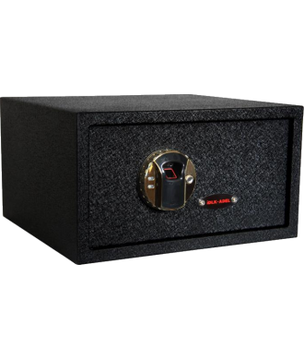

Cajas Fuertes ADEL, con reconocimiento digital, para una mayor seguridad y eficiencia en el cuidado de sus pertenencias

## ****Caja de Acero Inoxidable por Huella Digital****

• Estructura completa de acero inoxidable y la puerta engrosada proporcionan el nivel más alto de seguridad

• Un nivel mayor de fuerza y seguridad

• Aspecto más elegante

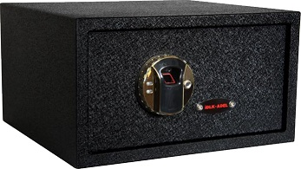

Tamaño: 405(Largo) x 370(Ancho) x 224(Alto) mm

Peso: 12kg

|  |  |  |
| --- | --- | --- |
| **Cerrojo Motorizado** • Operación sencilla • Fuerte y confiable • Bloqueo y Desbloqueo automatico | **Reconocimiento de Huella Digital** • El modo mas fácil y rápido de acceso • Almohadilla para proteger el sensor de la humedad y la electricidad estática • Entrada de suministro externo de emergencia de 9V | **Llave mecanica de emergencia**  •Entrada de llave oculto detras de la placa ADEL.  • 2 copias para uso en caso de emergencia. |
| Cerrojo | Huellero | Huellero |

|  |  |  |
| --- | --- | --- |
| **ADEL** | **iDLK 1.0 Advance** | **iDLK 1.0 Classic** |
| Capacidad de memoria de huellas digitales | 1 | 120 |
| Descripción del Sistema | • Sistema de operación avanzada integrado  • Usar la huella para bloquear y desbloquear la caja fuerte.  • La huella sera borrada luego de la apertura.  • Modo silencioso disponible | • Capacitad de memoria, hasta 120 huellas  • Modo silencioso disponible |
| Aplicaciones recomendadas | • Hogar, oficina, hotel y Universidad | • Hogar y oficina |

